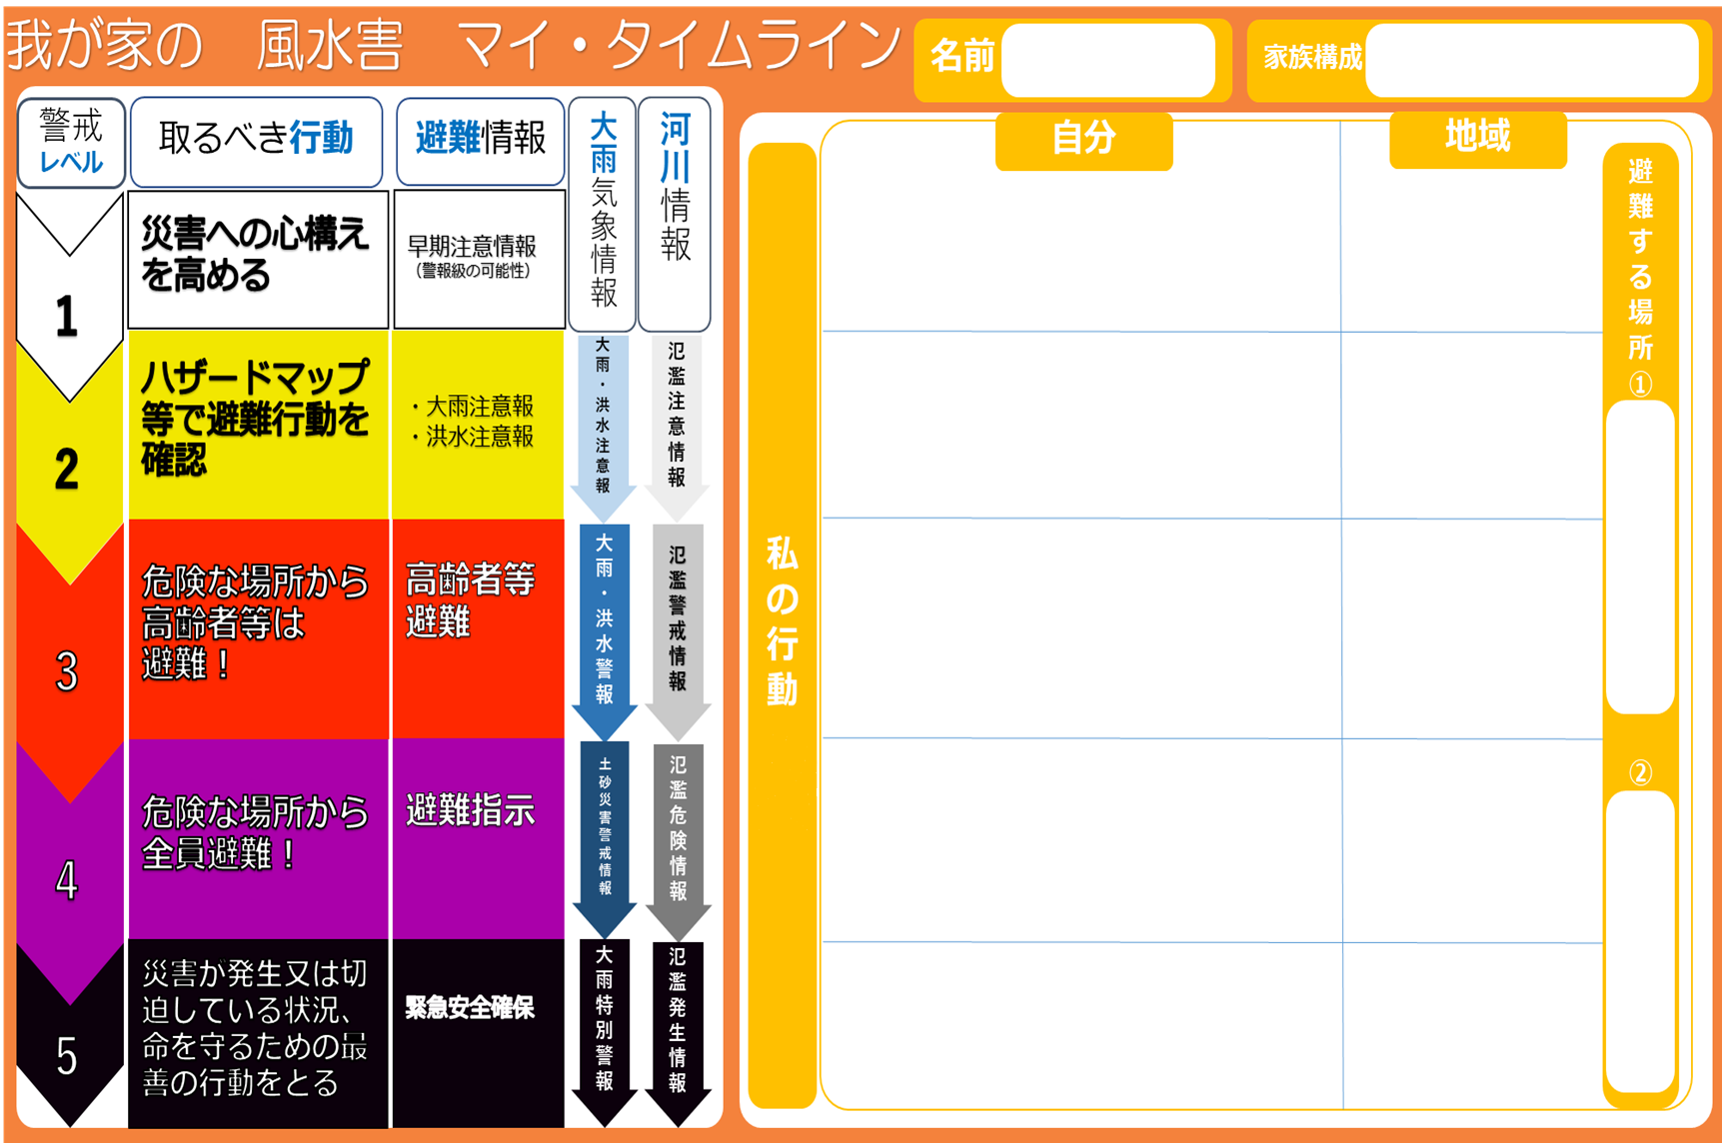
警戒レベル4までに必ず避難完了
避難行動情報（要支援者個別避難計画） 記入日 年 月 日
ふりがな  名 前 |  |  |  | 生年月日 |  | 年 月 日生
同居家族 |  |  |  | 性別 |  |  |  | 血液型
緊急時の連絡先 | 名前（ふりがな） 続柄 携帯電話メールアドレス等
健康保険証番号 |  |  | 運転免許証番号
持病・アレルギー常用薬等
避難時の留意事項  （配慮が必要な事項） |  | （あてはまるものすべてに☑）  □立つことや歩行ができない □音が聞こえない（聞きとりにくい）  □物が見えない（見えにくい） □言葉や文字の理解が難しい  □危険なことを判断できない □顔を見ても知人や家族とわからない  □その他

避難支援者名および連絡先
名前（ふりがな） | 住 所 | 電 話 番 号
（本人との関係： ） |  | 自宅  携帯電話
（本人との関係： ） |  | 自宅  携帯電話
（本人との関係： ） |  | 自宅  携帯電話

